泰 达 动 态
（第11期）
泰达集团党群工作部 2015年3月12日
网址链接：http://www.tj.xinhuanet.com/web/taida/dqgz.htm
时事要闻
十二届全国人大三次会议3月5日开幕。3月5日(星期四)上午9时，第十二届全国人民代表大会第三次会议在人民大会堂举行开幕会，国务院总理李克强作政府工作报告。报告分六部分：一、2014年工作回顾；二、2015年工作总体部署；三、把改革开放扎实推向纵深；四、协调推动经济稳定增长和结构优化；五、持续推进民生改善和社会建设；六、切实加强政府自身建设。李克强指出，2015年政府工作要把握好的三点：一是稳定和完善宏观经济政策；二是保持稳增长与调结构的平衡；三是培育和催生经济社会发展新动力。
张高丽参加天津代表团审议。国务院副总理张高丽6日上午至十二届全国人大三次会议天津代表团，同代表们一起审议政府工作报告。中央统战部部长孙春兰参加审议，市委代理书记、市长黄兴国主持会议，市人大常委会主任肖怀远、国家发展改革委副主任何立峰、商务部国际贸易谈判代表兼副部长钟山参加。张高丽充分肯定了天津工作取得的成绩，希望天津按照中央的决策部署和习近平总书记重要批示精神，抓住机遇、发挥优势，强化特色、加快升级，在京津冀协同发展这个国家重大战略中谋划自身发展，在完善体制机制和发展外向型经济中争当领军者，在经济提质增效升级中争当排头兵，在美丽天津建设上取得更大成效，促进经济社会发展更上一层楼。
★★★★★★★★★★★★★★★★★★★★★★★★★★★★★★★★★★★★★★★★

智库献计：让北塘古镇焕发出勃勃生机
——泰达集团承办京津冀协同发展与北塘文化研讨会
暨北塘老照片茶舍揭幕
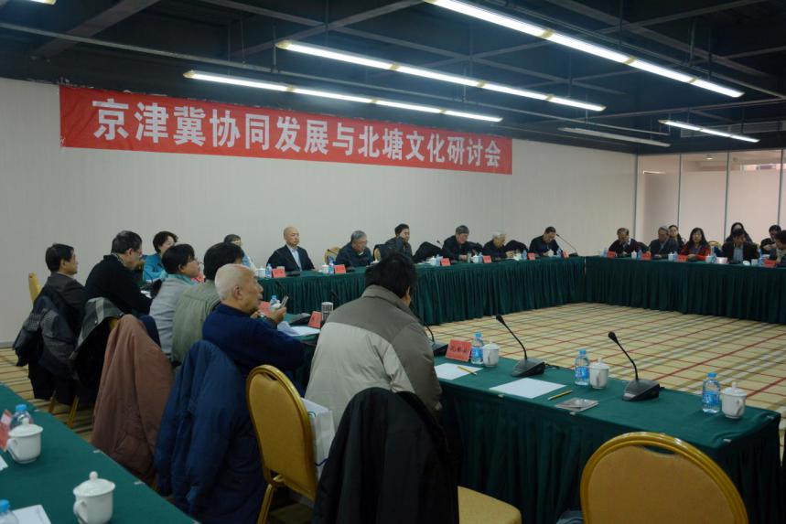
京津冀协同发展与北塘文化研讨会1月28日在天津泰达集团有限公司北塘总部基地召开。此次研讨会由滨海新区区委宣传部，天津市环渤海经济研究会主办，天津泰达集团有限公司承办，来自京津两地高等院校、研究机构和北塘民俗协会的30余名专家参加了研讨。市级老同志左明，天津市滨海新区区委宣传部副部长、区文广局局长张长海分别在开幕仪式上讲话和致辞。
自明清以来，北塘因其独特的历史文化底蕴和战略要冲地位，在我国近现代史上留下了浓墨重彩的一笔，它地兼海盐之利，民俗文化独具特色。素有“一个北塘镇，半部晚清史”的美誉。滨海新区开发开放以来，北塘古镇焕发了新颜。研讨会以京津冀协同发展国家战略与北塘文化结合为切入点，抓住滨海新区五大战略叠加的良好机遇，着眼于促进北塘的繁荣和发展，反映了京津冀协同发展与北塘文化的最新研究成果。
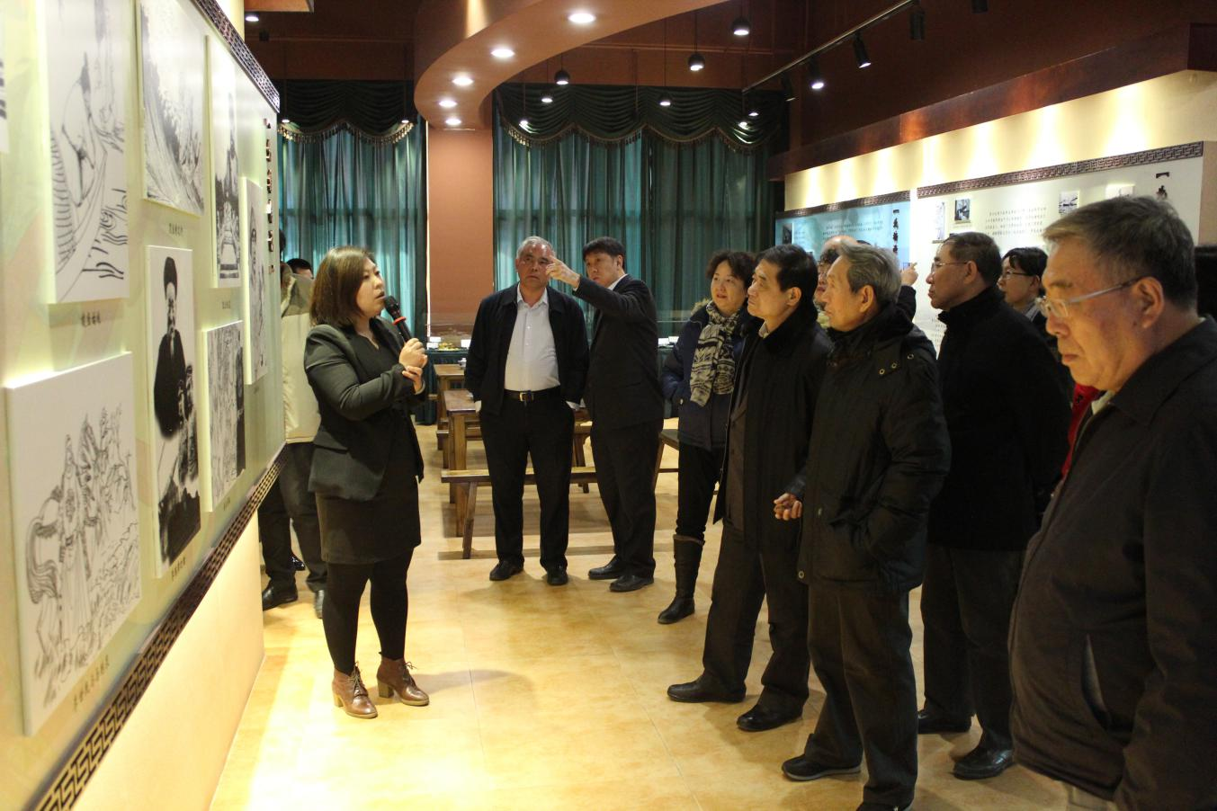
会上，京津两地专家深入分析了北塘的发展环境、资源优势和发展潜力，从区域发展、产业定位、科技创新、社会人文、历史文化、旅游观光等多个方面进行了跨学科、跨领域的研讨交流。对如何使北塘的古镇、总部基地和商业对接京津冀协同发展战略的需求，尽快使北塘繁荣起来提出了许多对策建议。专家们认为，京津冀协同发展作为国家重大战略对环渤海区域、天津市和滨海新区的改革发展有着十分重大的推动作用，一直以来也是党和政府、京津两地专家学者以及国有企业所共同关心，且需要深入研讨的大课题。北塘东临渤海，西枕京山线，既是北京和天津门户，也是滨海新区对接京津冀协同发展和自贸区的要冲之地。北塘要坚持北塘总部园区的战略定位，充分利用天津开发区科技创新的基础和成熟机制，积极发展总部经济、文化创业产业、旅游业、海洋渔业及与自贸区相关涉外涉港等生产性服务业。坚持官产学研相结合，将富有深厚文化积淀的北塘古镇在传承的基础上进行理念、建设和运营全方位的创新，实现区域的繁荣和发展。
研讨会结束后，全体专家出席了由泰达集团举办的北塘老照片茶舍揭幕仪式，该茶舍照片共分为北塘军事、北塘渔业与美食、北塘名人等8个板块，布置娴静文雅、古色古香，市级老同志左明、滨海新区区委宣传部副部长王东宏、开发区管委会副巡视员宋卫群等领导为茶舍揭幕。与会专家学者们参观了展室。
☆☆☆☆☆☆☆☆☆☆☆☆☆☆☆☆☆☆☆☆☆☆☆☆☆☆☆☆☆☆☆☆☆☆
北塘办领导深入泰达集团调研
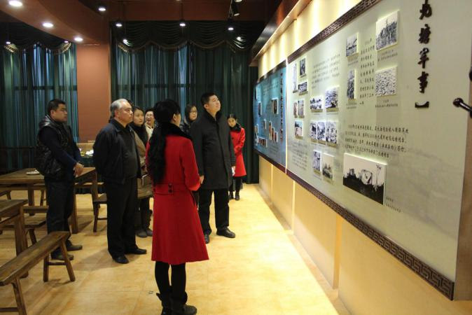
北塘研讨会召开以来，获得了社会各界的广泛响应。新区和开发区主要领导对研讨会专家们提出的建议和意见作了重要批示，为北塘发展带来了新的机会。2月15日，开发区管委会北塘办续光主任率所属招商等部门8人至泰达集团调研，受到了集团热情接待。集团党委书记孔向日、总经理助理王同安、以及本部和新都市主要负责人梁建民主任、祖国湛总经理、马雅翠书记、王贺、赵震部长等陪同续光主任一行参观了北塘老照片茶舍。续光主任饶有兴致地听取了北塘文化的讲解，对展览和茶舍做出了高度评价。参观后双方就如何弘扬北塘历史文化，促进区域繁荣和企业发展进行了深入地座谈，提出了以文化旅游、文化创意等方面聚集人气，繁荣北塘的思路。（王贺）

◇◇◇◇◇◇◇◇◇◇◇◇◇◇◇◇◇◇◇◇◇◇◇◇◇◇◇◇◇◇◇◇◇◇

编者按：京津冀协同发展与北塘文化研讨会为北塘的繁荣和发展提供了很多极有价值有创意的意见建议，展现了一片新的蓝海，现将研讨会实录提供给大家，希望为企业改革创新发展提供新的动力。

京津冀协同发展与北塘文化研讨会会议实录（摘要）
天津市人大常委会原副主任，环渤海经济研究会理事长（市级老同志） 左明：
“周虽旧邦，其命维新”，今天我们把京津冀的协同发展和北塘的发展结合起来，把自贸区的落地和企业的振兴腾飞有机的结合起来，确实有着非同寻常的意义。
泰达集团在很短时间创办的北塘老照片展室和茶舍，让人在短时间内对北塘的历史文化有了一个概括性的了解。这也是泰达集团为振兴北塘经济和文化做了一件好事。

天津市滨海新区区委宣传部副部长、区文广局局长 张长海：
作为滨海新区核心区——天津开发区的重要组成部分，北塘是一个充满自然和人文双重魅力的独特区域。这样一个魅力独特的地方，下一步怎么尽快实现“有质量、有效益、可持续”的发展？
滨海新区区委书记宗国英同志、张勇区长、于景森副书记等领导是十分重视北塘发展的。他们多次深入调研，曾专门批示要求我们想方设法搞活北塘文化。北塘如何找准经济和文化的结合点，特别是找准在京津冀协同发展中的切入点，这是北塘文化建设发展中的首要课题。

著名作家，天津历史文化保护促进会会长 航鹰：
北塘总部基地已经建成，如何能引来凤凰是我们的关键问题。我们需要寻找新的凤，这个凤就是文化，就是开发我们自己的新的独特的文化产业。要在文化里找到经济开发价值。北塘文化必须有的特点，有可视性，参与性和旅游价值。我们可以将总部基地建筑群做成图片展览为主的博物馆群或展览馆群,其主题可以是北塘味蕾，水主题等。还可以做吉祥文化。中国人自古以来生产吉祥文化，文字、数字、美术、建筑、服饰、道具、戏剧、舞蹈、歌曲、神话、传说等，各个层面的吉祥文化的展览，图案、音像等多方面的展览，以及衍生的产品等。还可以做中国字等文化馆。展馆的所有展牌都可以是活动的，先把空置的房子利用起来，将来有人买还可以再卖，先把人气聚起来。

首都经济贸易大学城市经济与公共管理学院首都经济研究所所长、教授、博士生导师 祝尔娟：
《京津冀协同发展的纲要》很快就要出台了，下一步就是如何将其落地。我们最近正在做第四本《京津冀蓝皮书》，我们这本书核心主题就是协同创新。
北京现在正在进行功能疏解和产业转移，北京要疏解功能要拿出一个疏解清单，要疏解一批制造业，疏解一批中心城市的批发市场，还有一批院校要出去，特别是职业教育要出去，还有就是医院，满足全国要求的医院，另外还要疏解一些行政事业单位。我们最近给北京领导写了个报告，北京要在协同发展中发挥作用，要在瘦身中强体，在输出中带动，在合作中增能，特别加强同天津的合作。其实北京和天津的关系在京津冀协同发展中特别重要。现在北塘就是缺人气，如果能够把北京金融总部的分支机构吸引到我们这里来，也不是不可能。
北塘怎么增强吸引力，一个就是生态，一定要把生态环境绿化美化，因为现在生态越来越成为一种稀缺资源。第二个就是交通，只有非常便捷的交通人们才愿意到这里来，第三个就是公共服务，一定要又宜业又宜居。

天津社科院历史所原所长，研究员（天津社科院研究员） 罗澍伟：
北塘古镇是天津滨海新区的重要组成部分，而新区的历史文化积淀在全国三个列入国家战略的新区中最为深厚。北塘要努力打造人无我有，与众不同的旅游发展观，以“异质化”的特色，全面提升北塘古镇对京津冀的聚客能力，达到是留人留钱的目的；聚客能力是商业和旅游业的生存基础与竞争核心。如以不同形式的“起网宴”为龙头带动出海游，设计多种海鲜宴，冬季的庆丰宴，春季出海前的平安宴，幸运宴，以及各种海产品的延伸，加工产品及购物为中心，带动冬季北塘游，努力解决信用问题、支付手段和质量保证，利用价格优势及便利性。同时以丰富的体验性，高度满足游客的欲望，打造游客的尊贵体验。

天津市地方志编修委员会办公室原主任，研究员 郭凤岐：
建议以北塘民俗文化为依托，构建民俗文化创意产业港。设想如下：
一是整合北塘民俗文化内容。其中，包括祭奠海战英魂活动，跑火把民俗活动，民间花会活动，渔俗、盐俗、食俗，谚语•歌谣•民间传说•渔工号子。
二、创新实践以聚集人流、人气。构建北塘民俗文化创意产业港，建议注意几个关系：常态与节日的关系，历史与时尚的关系，民俗与高雅的关系，民俗与旅游的关系，民俗与服务的关系。
三、协同发展，借势功能项目，吸引人气。除了本地的民俗文化外，还可吸引京津冀和其他省市的典型文化节目，特别是青年人能参与的活动项目，使北塘成为京津冀休闲娱乐，民俗文化活动新地标。

非遗专家，研究馆员，著名作家 李治邦：
我建议北塘建设一个展览馆或博物馆群，天津市有36项非遗项目，但滨海新区只有1项。可以专门建设一家京津冀非物质文化遗产博物馆，对游客展出。京津冀文化其实是一脉相承的。目前这是没有的，我们可以做第一个。第二个提议是六月份第二个礼拜六是国家非遗日。我建议可以在北塘古镇做一个京津冀的民间花会展。以动态为主，各种各样的视频，例如高跷、飞镲等等。

南开大学滨海开发研究院文化创意产业研究中心副主任，特邀研究员 康军：
一是北塘可以作为天津自贸区面对全国的文化产业产品的落地保税制度贸易的发展的一个好载体。
二是可以打造一个面对全国180多个剧种的梨园文化产业园，包括历史陈列，人物表演的学术研究，现在活着的戏曲大师的工作室等等。
三是将武汉已经编好《黎元洪传奇》剧本落脚在北塘。
四是文化创意和设计，大设计的概念，包括所有产品设计，生活用品设计，旅游衍生品的设计，还有工艺品设计。

南开大学旅游与服务学院副院长，教授，博士生导师 徐虹：
北塘这个地方，资源、文化底蕴非常丰厚，我觉得我们在北塘的发展当中应该把握三个点.
一是基点。即渔港文化。
二是亮点。就是要做自己的品牌，自己的特色，跳出旅游来看旅游的话应该来做一个大产业。从差异上找出路，存量上来讲要从内部调整我们的关系，加强各个景点各个要素之间的关联性。不管是航母也好，沙滩也好，游轮也好，其实都在我们周边，我们要把这些和我们协作起来打通起来。
三是热点。把免税购物放在天津自贸区更适合一些。这就是在做极品的一些吸引力，也弥补了我们的淡旺季。天津就是缺乏这种极品的旅游项目，我们知道中国游客出境购物全球第一，我们需要把客人境外的购物引回到国内来，这是一个很好的机会。

天津市城市科学研究会副会长，环渤海研究会副理事长，正高级工程师 王明浩：
北塘文化底蕴相当丰富，就是人气不足，主要就是没有一个强力的主打产业来提供就业。我建议搞一个电影城。第二是现在国家逐步开放一些体育产业，天津还没搞，可不可以抢先搞赛马场，聚人气。

天津市滨海新区政协干部，《名镇北塘》编著者 董志勇：
目前搜集到北塘传说故事有４０篇左右，按内容归纳分类，包括历史人物、名称来源、习俗民情和海洋河流等４大类。
北塘人的风俗，由其生存所在渤海湾边、蓟运河畔的独特环境，从事打鱼“治河田”，“大改秋”风船跑运输，扒晒海盐的艰苦危险劳动所决定。
北塘传说故事与北塘民俗文化的形成，一是离不北塘人的生存环境，二是离不开北塘人的思维状态。也是来北塘客人都喜爱的“别样北塘海鲜”！

天津大学机械工程学院热能系副教授，博士生导师 杨俊红：
人们想来北塘一定是被北塘特有的一个特色文化民俗氛围影响。人们可能会带着他的同伴来，带着他的总部来，如果这里是一个放松身心的一个地方，可以更加激发创造力的地方的话，需要很好的服务。
北塘文化一定要和北塘的科技创新结合起来。京津冀的协同发展，也许我们北塘一下引不来哪些非常高端的基地，但是我们可以利用周边的地区，创造一些梯次传导。

南开大学滨海开发研究院文化创意产业研究中心主任，教授，博士生导师 谢思全：
我建议搞一个私人文化馆藏群落吸引私人文化馆藏，形成私人文化馆藏群落。还要线上线下。以北塘的资源，我们想做什么，需要设计好，制造若干个事件，搭建一个平台。

天津市社会科学界联合会原秘书长，环渤海经济研究会副理事长 教授 陈根来：
一是辟建出一个具有一定规模和特色的博物馆集群，可以吸引大量人气以及衍生品的销售。二是可以建立培训基地，如素质教育基地、研发基地等。三是可以做博物馆文化产品一条街。

天津市社会科学界联合会原党组书记，天津市环渤海经济研究会顾问，天津师范大学滨海新区经济社会发展研究中心主任，教授，博士生导师 李家祥:
我有三点建议，第一点是提升优势。从目前看北塘这些旅游项目还没有做到让人们非来不可，来了还想来。我们能不能将资源整合起来，把它做成一种高端的旅游项目？
第二点是培育新势。通过将老的优势重新组合和开发提升，使之成为一种新的优势。
第三点是善于借势。我昨天在网上搜索北塘文化，得知无锡也有个北塘，字都一模一样。但无锡北塘介绍情况最新到2014年9月，而天津北塘介绍的内容最新是2013年。我们能否进一步借网络之势让更多的人知道北塘好在哪里。

天津市社会科学界联合会原党组书记，天津通史主编，研究员 万新平：
我觉得这次研讨会的切入点非常好。一个是京津冀协同发展，另一个是北塘文化，而且在京津冀协同发展中间有一些文化的优势我们要再造。
区委、区政府对整个新区的规划和政策引导、项目布局等方面是起着主导作用的。我们今后还要在这次研讨会的基础上，把官产研的合作持续坚持下去、进一步发展下去，不断地深入，以期取得更好的成果。

